**《JavaScript程序设计》课程实验报告**

专业：计算机科学与技术

班级： 计科174

学生姓名： 刘玉玲

学号：2017081410

实验地点：计科专业实训室F307

**【实验二】 机票订阅实验**

1. **问题描述**

机票订阅页面，实现乘客购买机票，包括整个界面的美化，填写乘客的相关信息，增加乘客信息，删除乘客信息，填写联系人信息。

1. **核心代码及其描述**

①CSS代码（部分）

#div1{

font-style: italic;

font-size: 20px;

color: blue;

}

#div2{

color: blue;

background-color: pink;

font-size: 18px;

}

#div2 strong{

font-size: 10px;

color:red;

}

描述：设置背景颜色，字体颜色，，字体大小等。

②增加乘客信息部分代码

function addItem(){

var divTop =document.getElementById("divTop");

var divItem=document.createElement("div");

divItem.innerHTML="&nbsp&nbsp*购票类型：<select>

<option value="成人票">成人票</option>

<option value="学生票">学生票</option>

<option value="儿童票">儿童票</option>

</select>2000元/人(含税费)<br>

*姓&nbsp&nbsp&nbsp&nbsp&nbsp名：<input type="text"/><br>

*证件类型：<input type="text"/><br>

*证件号码：<input type="text"/><br>

<input type="button" value="删除乘客" onclick="removeItem(event)"/>";

divItem.innerHTML="<input type='text'/> <input type='button' value='Delete' onclick='removeItem(event)'/>";

divTop.appendChild(divItem);

}

③删除乘客信息代码

function removeItem(e){

console.log(e);

var item =e.target.parentNode;

item.parentNode.removeChild(item);

}

④页面设计代码（部分）

<div>

<img src="img/101.jpg" backgro style="visibility:visible;"/>

</div>

<div id="div1"><p >机票预定</p></div>

<HR style="FILTER: alpha(opacity=100,finishopacity=0,style=3)" width="100%" color=#987cb9 SIZE=3>

<div id="div2">

<p >航班信息</p>

</div>

<div style="font-size: 14px;">

在常用信息中搜索<input type="text"/> &nbsp &nbsp &nbsp

<input type="checkbox"/>刘某某 &nbsp &nbsp

<input type="checkbox"/>李某某 &nbsp &nbsp

<input type="checkbox"/>张某某 &nbsp &nbsp

<input type="checkbox"/>王某某 &nbsp &nbsp

<input type="button" value="搜索" />

</div>

⑤增加乘客信息代码

<div id="divTop">

<div id="div4">

第一位乘机人：

</div>

<div align="center">

&nbsp&nbsp*购票类型：<select>

<option value="成人票">成人票</option>

<option value="学生票">学生票</option>

<option value="儿童票">儿童票</option>

</select>2000元/人(含税费)<br>

*姓&nbsp&nbsp&nbsp&nbsp&nbsp名：<input type="text"/><br>

*证件类型：<input type="text"/><br>

*证件号码：<input type="text"/><br>

<input type="button" value="删除乘客" onclick="removeItem(event)"/>

</div>

</div>

⑥增加联系人

<div id="divTop">

<div align="center">

*联系人：<input type="text"/><br>

*手机号码：<input type="text"/><br>

*联系电话:<input type="text"/><br>

*传真号码:<input type="text"/><br>

*Email：<input type="text"/><br>

*联系地址：<input type="text"/>

</div>

</div>

**三．示例截屏（截了两次图）**

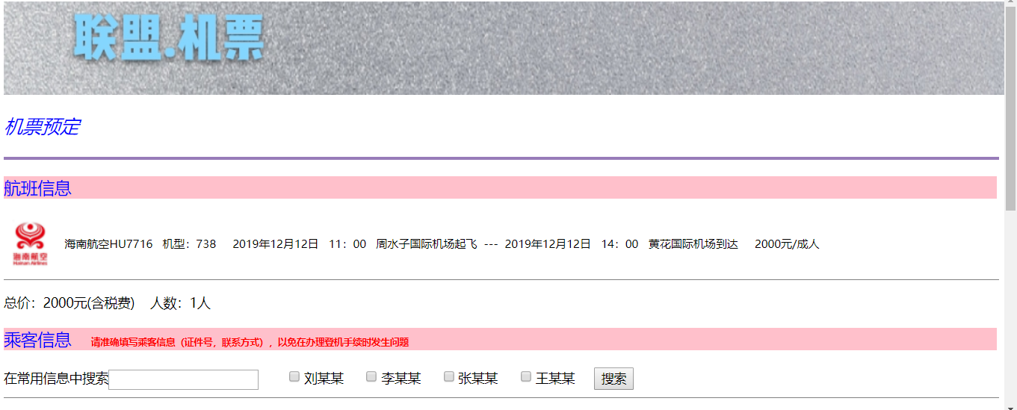

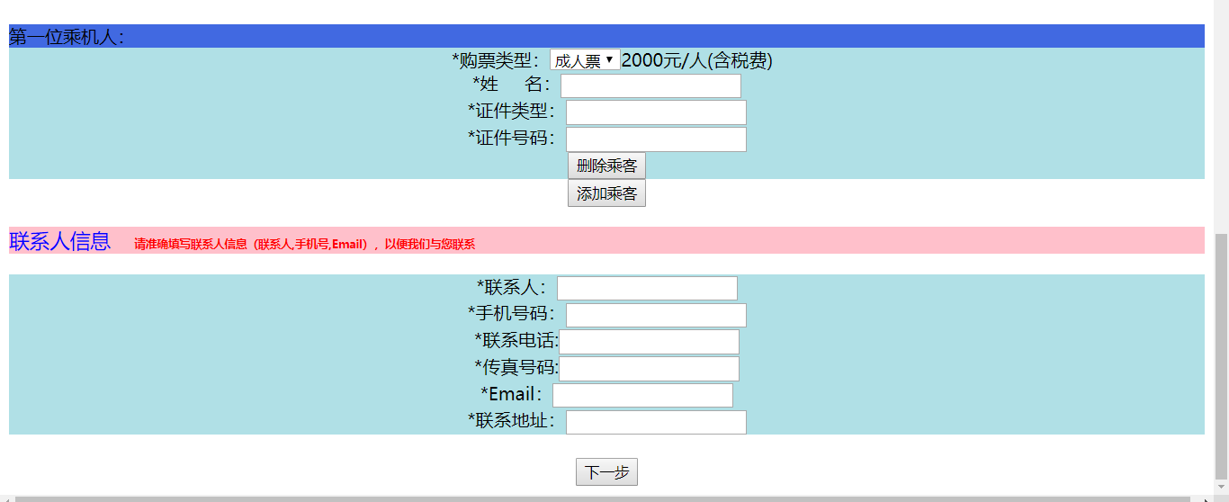

**四．总结与反思**

这次试验要求我们熟练掌握CSS，HTML，JavaScript的知识，设计网页样式，与对相关操作调用函数。过程会比较麻烦，我们要一步一步来。在这里，选择器的嵌套实验我用到了很多。我觉得这里面的难点是点击增加乘客信息是的操作，要复制<div>，会比较麻烦，我们自己不容易想到可以用这个方法。